桃園市立青埔國民中學九年級自然科學期補考題庫
- 單一選擇題(共40題)
- ( )對接近地面的一團空氣，要如何做即可降低其相對溼度？ (Ａ)供給水氣 (Ｂ)降低溫度 (Ｃ)提升高度 (Ｄ)增加溫度。
- ( )下列敘述何者錯誤？ (Ａ)碳鋅電池的碳棒只負責導電，而不參與反應 (Ｂ)碳鋅電池內添加石墨粉是為了減少電阻 (Ｃ)碳鋅電池內的電解質是氯化銨 (Ｄ)碳鋅電池的鋅殼為正極。
- ( )在電解硫酸銅水溶液時，使用不同的電極，會產生不同的反應，請問下列何者錯誤？ (Ａ)以碳棒為電極，正極產生銅離子 (Ｂ)以銅片為電極，水溶液顏色不變 (Ｃ)以碳棒為電極，水溶液顏色會變淡 (Ｄ)以銅片為電極，負極產生銅。
- ( )一電熱飲水機上有甲、乙兩根電阻線，若將甲電阻線單獨接在電源上 10 分鐘，則可將飲水機中的水加熱至沸騰，若將乙電阻線單獨接在同一電源上 15 分鐘，則可使初溫和質量相同的水加熱至沸騰，有關甲、乙兩電阻線的電功率與電阻線所提供的電能比較，下列哪一項是正確的？ (Ａ)甲電功率較大，提供的電能兩者相同 (Ｂ)甲電功率較大，甲提供的電能較多 (Ｃ)甲電功率較小，提供的電能兩者相同 (Ｄ)甲電功率較小，甲提供的電能較少。
- ( )臺灣常有用水不足的現象，與下列何者有關？ (Ａ)雨季太過分散 (Ｂ)降雨量太少 (Ｃ)位處於亞熱帶，氣候炎熱 (Ｄ)山高水急。
- ( )地表附近的溫室氣體所吸收的熱是下列何者？ (Ａ)太陽直接照射的紫外線 (Ｂ)太陽直接照射的紅外線 (Ｃ)由地表輻射的紫外線 (Ｄ)由地表輻射的紅外線。
- ( )如圖所示，甲、乙兩長直導線載有相等的電流，其電流方向均為由南向北，已知乙導線會受到甲導線之電流產生的磁場作用，試問乙導線的受力方向為何？
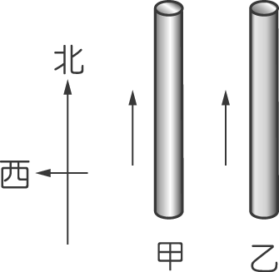
(Ａ)東 (Ｂ)西 (Ｃ)南 (Ｄ)北。
- ( )如表是臺灣某地連續兩天的天氣預報內容，依據表中資料可判斷該地前後兩天的天氣變化，最可能受到下列哪一種天氣系統的影響？〔95.基測Ⅰ〕
(Ａ)暖鋒抵達 (Ｂ)冷鋒抵達 (Ｃ)低氣壓持續籠罩 (Ｄ)高氣壓持續籠罩。
- ( )將磁鐵擺在插有軟鐵棒螺線形線圈的附近，如圖所示，當電路接通時，哪些磁鐵會受到吸引？
(Ａ)乙丙 (Ｂ)乙丁 (Ｃ)甲丙 (Ｄ)甲丁。
- ( )下列何者不是颱風來時應有的活動？ (Ａ)到海邊釣魚 (Ｂ)準備手電筒與乾糧 (Ｃ)收聽防颱消息 (Ｄ)釘牢廣告招牌。
- ( )颱風常形成於熱帶海洋上，是因在此地區能量源源不絕，但它到了溫帶地區則因能量匱乏而消散，下列何者為高溫熱帶地區提供颱風能量之主因？ (Ａ)降水多 (Ｂ)風很強 (Ｃ)氣壓較低 (Ｄ)水氣凝結多。
- ( )下列何項不是正確預防洪水災害的方法？ (Ａ)做好水土保持工作 (Ｂ)興建良好的排水系統 (Ｃ)劃定水災危險地區並實施禁建 (Ｄ)盡量開發山坡地成高爾夫球場。
- ( )磁場是：(甲)有大小的物理量；(乙)沒有大小的物理量；(丙)有方向的物理量；(丁)沒有方向的物理量。上列敘述正確的有哪些？ (Ａ)甲丙 (Ｂ)甲乙 (Ｃ)乙丙 (Ｄ)乙丁。
- ( )電鍍銅的實驗中，下列敘述何者錯誤？ (Ａ)電鍍後，被鍍物用蒸餾水沖洗後，再用鹽酸沖洗 (Ｂ)被鍍物表面實驗前要磨光亮 (Ｃ)電流不可太強 (Ｄ)電鍍剛完畢時，不可觸摸鍍好的表面。
- ( )將兩支棒形磁鐵，兩極相向互相間隔少許，排成一直線，其磁力線如圖所示，則下列何者正確？
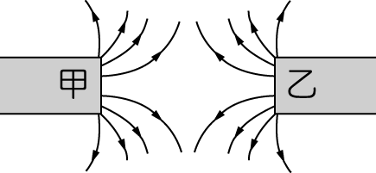
(Ａ)甲為 N 極，乙為 S 極 (Ｂ)甲為 S 極，乙為 N 極 (Ｃ)甲、乙皆為 S 極 (Ｄ)甲、乙皆為 N 極。
- ( )下列關於土石流的敘述，哪一個錯誤？〔99.基測Ⅱ〕 (Ａ)人類不當開發山坡地，會加劇土石流的發生 (Ｂ)只要人類停止開發山坡地，就不會再發生土石流 (Ｃ)開發山坡地時，應做好排水系統，才能減緩土石流發生 (Ｄ)應在山坡地上多種植根較深的植物，以穩固疏鬆的土石。
- ( )冬至前後臺灣正值烏魚季，此時烏魚會隨著洋流洄游至臺灣附近的海域，請問臺灣東岸與西岸分別是什麼洋流流經呢？ (Ａ)東岸：黑潮；西岸：南海海流 (Ｂ)東岸：黑潮；西岸：親潮 (Ｃ)東岸：黑潮；西岸：中國沿岸流 (Ｄ)東岸：南海海流；西岸：中國沿岸流。
- ( )波浪主要是由 (Ａ)密度差異 (Ｂ)地球自轉 (Ｃ)海底山崩 (Ｄ)風吹海面 所引起。
- ( )臺灣冬季東北部山區的迎風坡面通常雲量雨勢比背風坡大，下列何者為造成此現象的主要原因？ (Ａ)迎風坡氣溫較高，水氣蒸發量大，易成雲致雨 (Ｂ)在背風坡面上風力比較強勁，雲層易被吹散消失 (Ｃ)在迎風坡面上空氣受到地形抬升、溫度降低，水氣易達到飽和凝結成雲 (Ｄ)盛行西南季風，從海面上帶來大量水氣，水氣比較快達到飽和。
- ( )有關磁力線的敘述，下列何者錯誤？ (Ａ)磁力線愈長，磁場愈強 (Ｂ)磁力線愈密，磁場愈強 (Ｃ)磁力線之切線方向為磁場方向 (Ｄ)靠近磁極的磁力線比離開磁極較遠處的磁力線為密。
- ( )三個線圈排列如圖所示，若 a 接電池負極，b 接電池正極，且中間的線圈向右移動，則流過甲、乙兩個檢流計的感應電流方向為何？
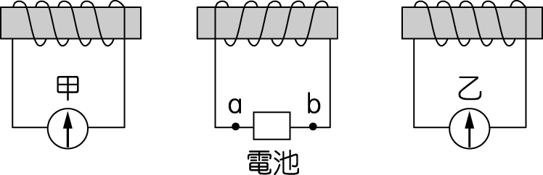
(Ａ)甲、乙都是由左向右 (Ｂ)甲、乙都是由右向左 (Ｃ)甲由右向左、乙由左向右 (Ｄ)甲由左向右、乙由右向左。
- ( )如圖所示，長直導線通以由上而下的電流，下列敘述何者錯誤？
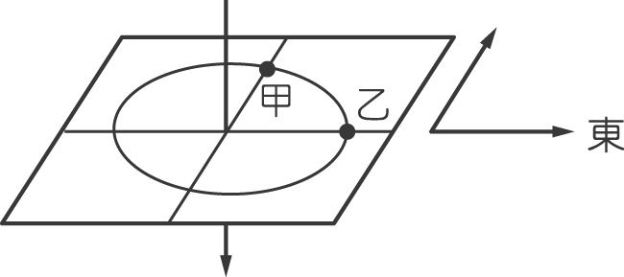
(Ａ)置於甲處的小磁針會向東偏轉 (Ｂ)當電流變大時，甲處磁針的偏轉角度變大 (Ｃ)電流在乙處產生的磁場方向為向南 (Ｄ)將導線接上交流電源時，仍有上述現象。
- ( )有關鹽橋的敘述，下列何者錯誤？ (Ａ)裝有易解離的鹽類水溶液 (Ｂ)使溶液保持電中性 (Ｃ)是電流的橋梁 (Ｄ)若不使用鹽橋，則電流會太大。
- ( )水平擺放一矩形的銅線 abcd，在迴路中央放置一金屬棒 PQ，接一電池後，均通有電流（如圖）。金屬棒 PQ 受到 bc、da 的電流所產生的磁場作用，其所受的磁力為何？
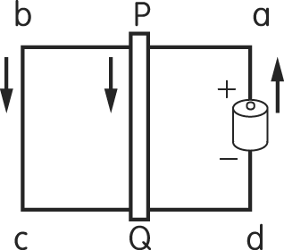
(Ａ)方向向右 (Ｂ)方向向左 (Ｃ)方向向上 (Ｄ)合力為零。
- ( )南北高速公路某處的岩層剖面如圖，請問圖中哪一車道較易因山崩導致道路封閉，原因為何？
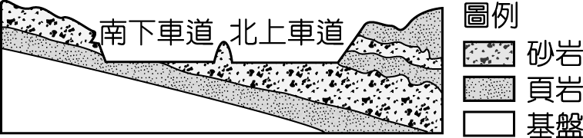
(Ａ)南下車道，逆向坡 (Ｂ)南下車道，順向坡 (Ｃ)北上車道，逆向坡 (Ｄ)北上車道，順向坡。
- ( )如圖所示，磁鐵塊及導線 ab 均為南北向擺放，則當通以電流時，導線 ab 的受力情形為何？
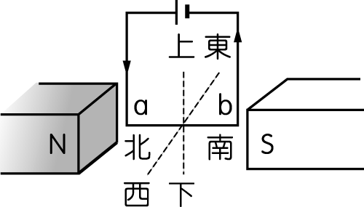
(Ａ)不受力 (Ｂ)受力向南 (Ｃ)受力向上 (Ｄ)受力向下。
- ( )太陽輻射線中，含有會傷害生物的帶電粒子，但我們卻能安然生活在地球上，並可在南、北兩極區內欣賞到美麗的極光。下列何種力量把帶電粒子引到兩極區，並和大氣碰撞產生極光？ (Ａ)地球磁場的力量 (Ｂ)地球自轉的力量 (Ｃ)地球引力 (Ｄ)風力。
- ( )如圖，四個相同的燈泡和一電池連接成電路，按下開關接成通路後，其中有幾個燈泡會亮？
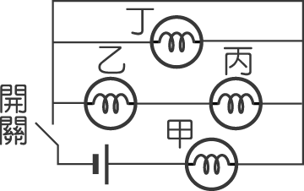
(Ａ) 1 個 (Ｂ) 2 個 (Ｃ) 3 個 (Ｄ) 4 個。
- ( )有關臺灣天氣變化的敘述，下列何者正確？ (Ａ)夏季受蒙古大陸氣團影響，東北部多陰雨天氣，中南部受中央山脈阻擋而少雨 (Ｂ) 5、6 月之梅雨是蒙古大陸氣團和熱帶海洋氣團交會，勢力相當形成滯留的鋒面而造成 (Ｃ)冬季受熱帶海洋氣團的影響，有局部性的午後雷陣雨 (Ｄ)夏、秋兩季易受太平洋高氣壓發展形成的颱風侵襲，造成生命、財產的重大損失。
- ( )如圖，對兩個通有電流的線圈之描述，下列何者正確？
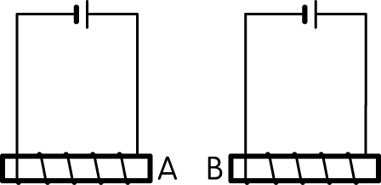
(Ａ) A 端是 N 極 (Ｂ) B 端是 S 極 (Ｃ)兩線圈相互之間有排斥力 (Ｄ)兩線圈內部的磁場方向都是向左。
- ( )如圖為以鋅銅電池為電源，對鉛蓄電池充電，若已知 A 極是鉛板，則下列何者錯誤？
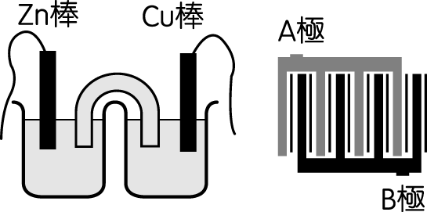
(Ａ)鋅銅電池的化學能減少，鉛蓄電池的化學能增加 (Ｂ)經一段時間後，只有 Zn 棒和 B 極的質量減輕 (Ｃ)鉛蓄電池中稀硫酸的濃度變大 (Ｄ) Zn 棒接 A 極，Cu 棒接 B 極。
- ( )地面上方甲、乙兩處空氣密度不同，如圖所示。根據空氣密度變化的推論，下列何者正確？〔93.基測Ⅱ〕
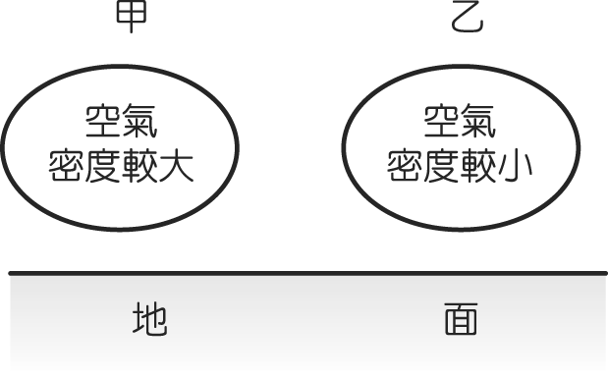
(Ａ)甲處氣壓比乙處大，風由甲處吹向乙處 (Ｂ)甲處氣壓比乙處大，風由乙處吹向甲處 (Ｃ)乙處氣壓比甲處
大，風由甲處吹向乙處 (Ｄ)乙處氣壓比甲處大，風由乙處吹向甲處。
- ( )欣如進行電解水的實驗，其裝置及收集到 X、Y 二種氣體的體積，如圖(一)所示。若將此直流電源改接到圖(二)的電鍍裝置進行銅片鍍鎳，應如何正確連接和選用電鍍液？
(Ａ)甲極接銅片，乙極接鎳片，電鍍液選用硫酸鎳溶液 (Ｂ)甲極接銅片，乙極接鎳片，電鍍液選用硫酸銅溶液 (Ｃ)甲極接鎳片，乙極接銅片，電鍍液選用硫酸鎳溶液 (Ｄ)甲極接鎳片，乙極接銅片，電鍍液選用硫酸銅溶液。
- ( )北半球地面天氣圖上所出現的鋒面，如圖所示，則下列敘述何者正確？
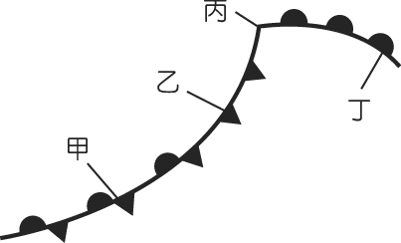
(Ａ)甲為暖鋒，乙為冷鋒，丙為高氣壓中心，丁為滯留鋒 (Ｂ)甲為滯留鋒，乙為冷鋒，丙為高氣壓中心，丁為
暖鋒(Ｃ)甲為冷鋒，乙為滯留鋒，丙為低氣壓中心，丁為暖鋒 (Ｄ)甲為滯留鋒，乙為冷鋒，丙為低氣壓中心，
丁為暖鋒。
- ( )關於地球大氣的敘述，下列何者錯誤？ (Ａ)大氣中最多的氣體是氮氣 (Ｂ)天氣變化都發生在對流層 (Ｃ)水氣是屬於變動的成分 (Ｄ)大約 90％的大氣都集中於離地十公里內。
- ( )當臺灣地區附近的地面天氣圖如圖所示時，臺灣各地最可能發生下列何種天然災害？
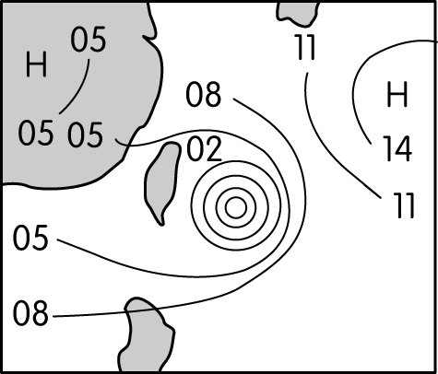
(Ａ)地震 (Ｂ)乾旱 (Ｃ)土石流 (Ｄ)地層下陷。
- ( )有關臺灣乾旱的敘述，下列何者正確？ (Ａ)臺灣地區主要的雨水來源是東北季風帶來的雨量 (Ｂ)臺灣地區常會在夏季發生乾旱 (Ｃ)臺灣地區的森林減少，造成山泉水變多 (Ｄ)過度開發森林會造成水土流失，淤積水庫。
- ( )若相對溼度＝$\frac{\text{露點溫度的飽和水氣含量}}{\text{當時溫度的飽和水氣含量}}$×100％，則根據附表所提供的資料，空氣中的飽和水氣含量，會隨著溫度升降而有所不同。某天早上溫度 24℃，空氣中實際水氣含量為 17.3 克／立方公尺，假設空氣中水氣含量不改變的情況下，請問下列各選項中何時相對溼度最低？
(Ａ)下午溫度高達 29℃時 (Ｂ)傍晚溫度降低到 20℃時 (Ｃ)夜晚溫度達到冰點時 (Ｄ)隔日清晨葉子上有露水
凝結時。
- ( )如圖為一電路裝置。假設電路中每個燈泡的規格都相同，各段接線的電阻忽略不計，則下列哪一個電路的連接方式與附圖相同？
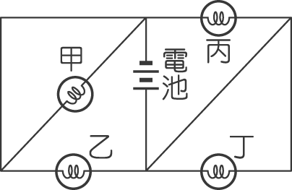
(Ａ) 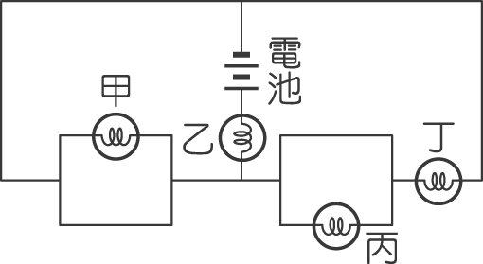 (Ｂ) 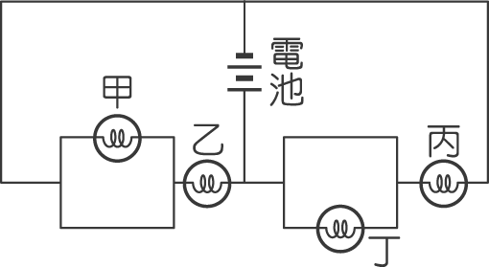 (Ｃ) 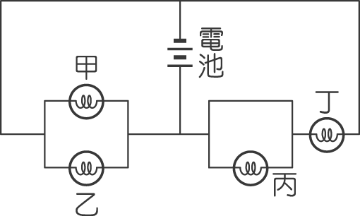 (Ｄ) 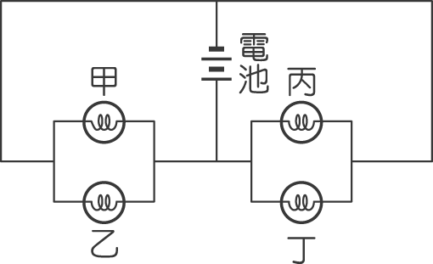
- ( )下列各圖中，若 v 代表線圈及磁鐵的移動速度，箭頭代表移動的方向，則下列何者能在線圈中產生最大的感應電流？
(Ａ)甲 (Ｂ)乙 (Ｃ)丙 (Ｄ)丁。

解答
１. | ２. | ３. | ４. | ５. | ６. | ７. | ８. | ９. | 10.
D | D | A | A | D | D | B | B | C | A
11. | 12. | 13. | 14. | 15. | 16. | 17. | 18. | 19. | 20.
D | D | A | A | D | B | C | D | C | A
21. | 22. | 23. | 24. | 25. | 26. | 27. | 28. | 29. | 30.
C | D | D | B | B | A | A | A | B | D
31. | 32. | 33. | 34. | 35. | 36. | 37. | 38. | 39. | 40.
B | A | A | D | D | C | D | A | B | D

